Конспект урока по познанию мира в 1 классе на тему «Группы растений»

Цель:
- Познакомить детей с названиями групп растений (деревья, кустарники, травы), с растениями, относящимися к той или иной группе.
Задачи:
- Развивать познавательный интерес, формировать умение делать выводы.
- Воспитывать культуру общения в группах, в парах.
- Воспитывать любовь и бережное отношение к природе.
Оборудование:
- карточки с изображением растений,
- карточки с названиями групп растений,
- схематическое изображение существенных признаков каждой группы растений,
- презентация.
Ход урока
Этап урока | Содержание | Примечание
Организационный момент.  Цель: настроить детей на плодотворную работу на уроке. | - Прозвенел звонок,  Начинается урок!  Я, ты, он, она -  Вместе дружная семья.  Улыбнись соседу справа,  Улыбнись соседу слева.  Когда мы улыбаемся – мы делимся своим хорошим настроением!  И чем чаще мы это делаем, тем больше людей будут радоваться вместе с нами!  - Сегодня мы покажем, как умеем работать на уроках, но самое главное, должны поработать на себя, узнать что-то новое на уроке. Каждый из вас получил по стукеру.  Для успешной работы мы разделимся на группы по цвету стикеров и сразу обговорим правила работы в группах.  *Не перебивать друг друга.  *Разговаривать вполголоса.  - У каждого на парте сигнальные карточки. В конце урока с помощью шкалы вы покажете мне, как усвоили тему урока. И в то же время вы проконтролируете себя. | Ребята предлагают критерии работы в группе.  Учитель записывает на доске.
Подготовка к восприятию нового материала.  Цель: создание ситуации успеха, подвести детей к постановке новой учебной задачи. | Урок начнем с загадок:  Русская красавица  Стоит на поляне  В зеленой кофточке,  В белом сарафане  (береза)  Низок, да колюч,  Сладок, да не пахуч.  Ягоды сорвешь -  Все руки обдерешь.  (крыжовник)  Есть один такой цветок,  Не вплетешь его в венок  На него подуй слегка:  Был цветок – и нет цветка.  (одуванчик)  Колкую, зеленую  Срубили топором.  Колкая, зеленая  К нам приходит в дом.  (ель, сосна)  Только тронь –  Отдернешь ладонь  Обжигает трава,  Как огонь!  (крапива)  Красненька матрешка  Беленько сердечко,  На кустах растет  И сладка как мед.  (малина)  - Прочитайте еще раз отгадки и подумайте, каким одним словом можно все это назвать?  /Растения/
Сообщение темы урока: | - Как вы думаете о чём мы сегодня будем говорить?  -Итак, сегодня мы будем говорить о растениях, выясним, какие бывают растения. | Дети сами называют тему урока.  Тема урока отражается на слайде.
Работа над новой темой.  Цель: постановка новой учебной задачи, ее решение. | - Вы быстро и правильно отгадали загаданные растения, а знаете ли вы как они выглядят ?  - Задача каждой группы – соотнести названия растения с его изображением.  (На партах отдельно названия,картинки)  - Молодцы. С растениями определились верно. Знания внешнего облика растений поможет вам конкретнее разобраться – какие бывают растения.  А мир растений очень разнообразен.  - А можно ли их по каким либо признакам распределить на группы?  Далее следует разбор:  - Почему береза и ель попали в одну группу?  - У них есть один твердый, покрытый корой ствол. Это отличает их от остальных растений.  - Как назовем эту группу растений? – Деревья.  - Все ли деревья одинаковы? Какие среди них можно выделить? /Лиственные, хвойные/.  - Как их распознаем? /Лиственные деревья имеют листы в виде пластинок, хвойные – иголки , т.е. хвоинки/.  - Итак, одну группу растений мы выделили – деревья.  - Почему в одну группу попали крыжовник и малина?  - У них есть несколько тонких стеблей – стволиков. Это их отличает от других групп растений.  - Как назовем эту группу растений? – Кустарники.  - Мы выделили еще одну группу растений – кустарники.  Аналогично проводится работа с группой “травы”.  - Итак, ребята, какие три группы растений вы выделили? Назовите отличительные признаки каждой группы. | Спикер группы рассказывает о результатах работы правильные ответы на слайдах .  Дети в группах должны попытаться выявить группы растений – деревья, кустарники, травы по их существенным признакам.  Проверка по слайду на группу ,затем все растения группируются на одном слайде.  /Появляется схематическое изображение/  /Появляется название данной группы/.  Знания внешнего облика растений – деревьев должны помочь сориентироваться, что деревья бывают лиственные и хвойные.  /Появляется схематическое изображение/.  /На данном этапе урока важно дать детям поработать самостоятельно, порассуждать, сделать выводы, сравнить свои предположения с другими мнениями/.  /Дети еще раз подытоживают полученные знания, обобщают/.  /Если имелись сомнительные варианты растений при работе в группах, рассматриваются их существенные признаки и растение заносится в определенную группу/.
Физминутка.  Цель: дать передышку детям, отдохнуть, реализовывается здоровьесберегающий компонент. | На окне в горшочках  Поднялись цветочки.  К солнцу потянулись,  Солнцу улыбнулись.  К солнышку листочки  Повернут цветочки,  Развернут бутоны,  В солнышке утонут. | Дети сидят на корточках .  Медленно встают.  Тянутся на носочках, подняв руки вверх.  Разводят руки в стороны ладонями вверх.  Поворачиваются вправо-влево, руки на поясе  Соединяют ладошки над головой  Раскрывают ладошки-бутоны.
Закрепление нового материала.  Цель: проверить, как дети усвоили тему урока, самоконтроль. | - Давайте проверим, верны ли наши изыскания.  Поможет нам учебник. с. 46, прочитать параграф.  - Верны ли оказались наши вывод?  - Проверим, как усвоили материал.  Вы должны записать названия растений. | /С помощью учебника –достоверного источника, дети сверяют полученные самостоятельно, выводы, заключают, правы ли они были в своих предположениях/.  Работа по карточкам.
Итог урока. | - Итак, ребята, что нового узнали о растениях?  - На какие группы делятся все растения?  - Назовите существенные признаки каждой группы растений.  - Положите перед собой сигнальные карточки и отметьте при помощи шкалы, как вы поняли тему урока. | Вопросы на слайде.

Напиши от какого дерева лист.

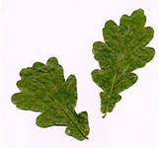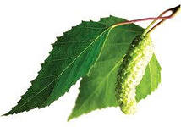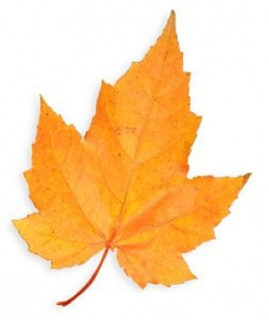

----------------------------------------------- ------------------------------------------------ ---------------------------------------------------

От каких кустарников эти плоды? .Напиши названия кустарников.

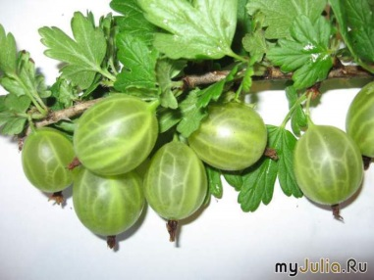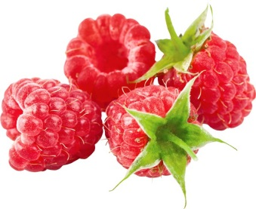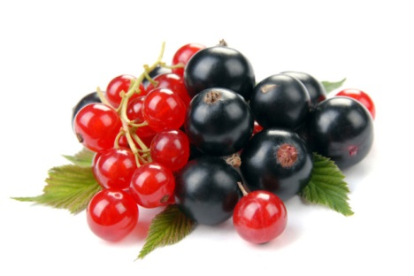

------------------------------------------------------- ----------------------------------------------- -----------------------------------------------------
Напиши названия трав.



  

